- Да или нет. (По одному баллу за каждый правильный вариант ответа. Всего 4 балла)

1 | Аристотель считал демократию правильной формой правления. |  | Нет
2 | Дефицит бюджета стимулирует инфляционные процессы. |  | Да
3 | Большинство государств мира являются федеративными. |  | Нет
4 | В России установлена прогрессивная шкала налогообложения на доходы физических лиц. |  | Да
- Выберете один или несколько правильных вариантов ответа.
(По 2 балла за каждый правильный ответ. Всего 10 баллов)

1 | Каково содержание «золотого правила нравственности»?  А. Не произноси ложного свидетельства на ближнего твоего;  Б. Не убивай;  В. Око за око, зуб за зуб.  Г. Поступай с другими так, как хочешь, чтобы поступали с тобой. |  | Г
2 | Возможность своими действиями приобретать и осуществлять права, нести обязанности:  А. Деликтоспособность;  Б. Правоспособность;  В. Дееспособность;  Г. Правосубъектностью. |  | В
3 | Что характеризует мораль как социальный регулятор?  А. Не может быть изменена под воздействием социальных изменений;  Б. Общеобязательность;  В. Отражает представление о добре и зле;  Г. Обеспечивается принудительной силой государства. |  | В
4 | Какие правомочия включает в себя право собственности:  А. Найм-продажа;  Б. Владение;  В. Дарение;  Г. Распоряжения;  Д. Пользование. |  | БГД
5 | Какие группы выделяются по конфессиональному признаку:  А. Калмыки;  Б. Буддисты;  В. Иудеи;  Г. Исламоведы;  Д. Эвенки. |  | БВ
- Что объединяет приведенные ниже понятия? Дайте максимально точный ответ. (По три балла за каждый правильный ответ. Всего 9 баллов)

1 | Футбольная команда; семья; ансамбль, трудовой коллектив. | Малые группы
2. | Общество с ограниченной ответственностью, производственный кооператив, товарищество на вере, хозяйственное партнерство. | Коммерческие юридические лица.
3 | Традиционная, плановая, рыночная. | Экономические системы
- Внимательно изучите иллюстрации. Укажите обществоведческое понятие, которому посвящены все иллюстрации. Разбейте иллюстрации на группы и озаглавьте эти группы.  (Всего 15 баллов)  Ответ:  Общая для всех изображений категория: Типы обществ  Группа 1: Традиционное общество: АГ  Группа 2: Индустриальное общество: ВД  Группа 3: Информационное общество: БЕ |  | Общая категория (3 балла)  Правильное указание группы – 2 балла за каждую группу.  Правильное распределение изображений – по 2 балла за каждую группу.
  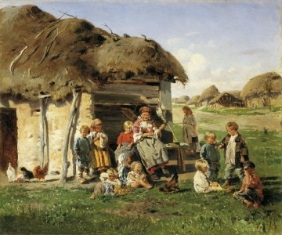  А |   Б
  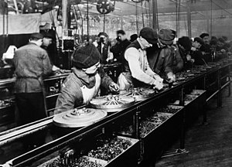  В | 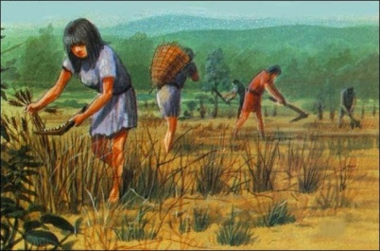  Г
  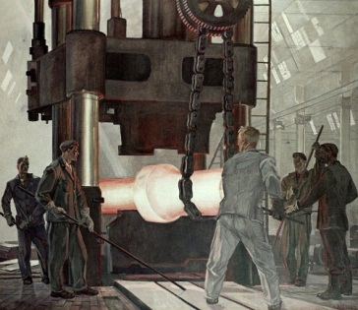  Д |   Е
- Решите правовую задачу: (Всего 12 баллов)  Аня готовилась к уроку обществознания по правам человека, закрепленным в Конституции. Она выписала следующие предложения:  1. Смертная казнь впредь до ее отмены может устанавливаться федеральным законом в качестве исключительной меры наказания за тяжкие и особо тяжкие преступления против жизни.  2. Обвиняемый обязан доказывать свою невиновность.  3. Закон, устанавливающий или отягчающий ответственность, обратной силы не имеет.  4. Гражданин Российской Федерации может самостоятельно осуществлять в полном объеме свои права и обязанности с рождения.  5. Гражданин Российской Федерации не может иметь гражданство иностранного государства (двойное гражданство).  6. Арест, заключение под стражу и содержание под стражей допускаются только по судебному решению. До судебного решения лицо не может быть подвергнуто задержанию на срок более 48 часов.  Все ли предложения правильные? Исправьте те, которые неверны, написав номер предложения, ошибку и верный вариант. |  | 1. Тяжкие и особо тяжкие – неверно (1 балл), особо тяжкие – верно (2 балла)  2. Обязан – неверно (1 балл), не обязан – верно (2 балла)  4. С рождения – неверно (1 балл), с 18 лет – верно (2 балла)  5. Не может – неверно (1 балл), может – верно (2 балла)
- Решите экономическую задачу: (Всего 15 баллов).  Спрос и предложение на некий товар описывается уравнениями:  Qd = 5500 – 300P,  Qs = 2000 + 50P,  где Q – количество товара,  P – его цена  1. Вычислите параметры равновесия на рынке данного товара  2. Государство установило на данный товар фиксированную цену в 15 денежных единиц за единицу товара. Охарактеризуйте последствия такого решения.  Решение:  1) При рыночном равновесии Qd = Qs.  5500 – 300P = 2000 + 50P  3500 = 350P  P = 10  Q = 5500 – 300 * 10 = 2500  2) Если государство установило цену в 15 д.ед.  Qs = 2000 + 50 * 15 = 2000 + 750 = 2750  Qd = 5500 – 300 * 15 = 5500 – 4500 = 1000  Qs – Qd = 2750 – 1000 = 1750  Qd < Qs, т.е. спрос будет меньше предложения. Следовательно, на рынке образуется профицит некоторого товара в 1750 единиц  Ответ:  1. равновесная цена = 10, равновесное количество = 2500;  2.На рынке образуется профицит некоторого товара в 1750 единиц |  | 1.  P = 10 (5 баллов);  Q = 2500 (5 баллов)  2. Профицит (5 баллов)
- Решите логическую задачу. (Всего 15 баллов).  В логике есть понятие «умозаключение», означающее мыслительные действия, в результате которых из нескольких принятых суждений получается новое утверждение – следствие. Выберите все следствия, вытекающие из приведённых ниже суждений.  А. Некоторые люди храпят;  Б. Все люди едят ночью.  Варианты ответов:  1. Все, кто храпит, едят ночью;  2. Все, кто ест ночью, храпят;  3. Некоторые, кто ест ночью, храпят;  4. Некоторые, кто храпит, едят ночью;  5. Есть люди, которые едят ночью и не храпят;  6. Если человек ест ночью, то он храпит;  7. Если человек храпит, значит, он ест ночью;  8. Все люди храпят;  9. Некоторые люди едят ночью;  10. Любой человек ест ночью.  Ответ: 3, 4, 5, 9, 10 |  | По три балла за каждое правильное утверждение.  Если участник олимпиады указывает неверные утверждения (1,2,6,7,8), то за все задание ставится 0
- Изучите данные социологических опросов и выберете верные утверждения (Всего 10 баллов)  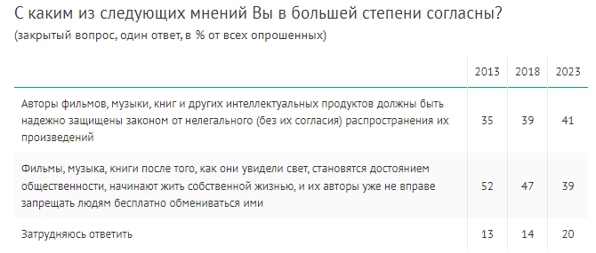  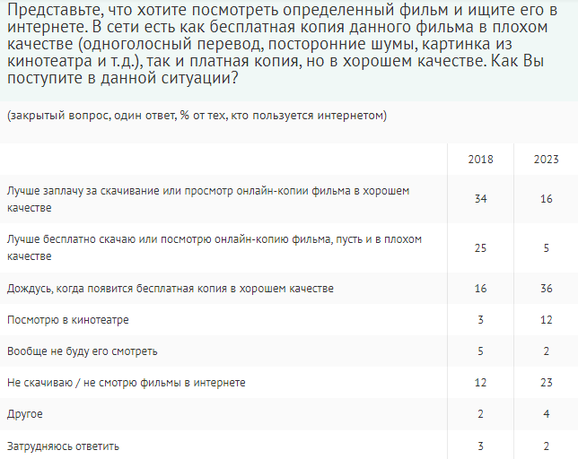  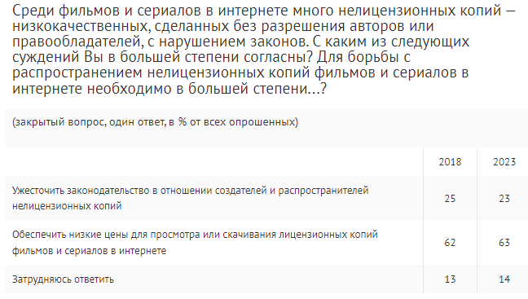  А. В ходе недавнего опроса выяснилось, что количество тех, кто выступает за защиту авторских прав и придерживается противоположной позиции, почти одинаковое;  Б. Большинство россиян считает обеспечение низких цен для просмотра и скачивания лицензионных копий лучшим способом борьбы с распространением пиратских версий фильмов и сериалов;  В. О необходимости ужесточить законодательство в области охраны интеллектуальных прав чаще говорят представители старшего поколения;  Г. С 2018 года в обществе стало меньше людей, которые в целях экономии денежных средств предпочитают отложить кинопросмотр;  Д. Чаще других чужой творческий труд ценят молодые люди 18-24 лет.  Ответ: А, Б |  | Ответ: А, Б  По 5 баллов за каждый правильный ответ.  Если указан любой неверный ответ (В или Г или Д) за все задание ставится 0 баллов.

Всего: 90 баллов

